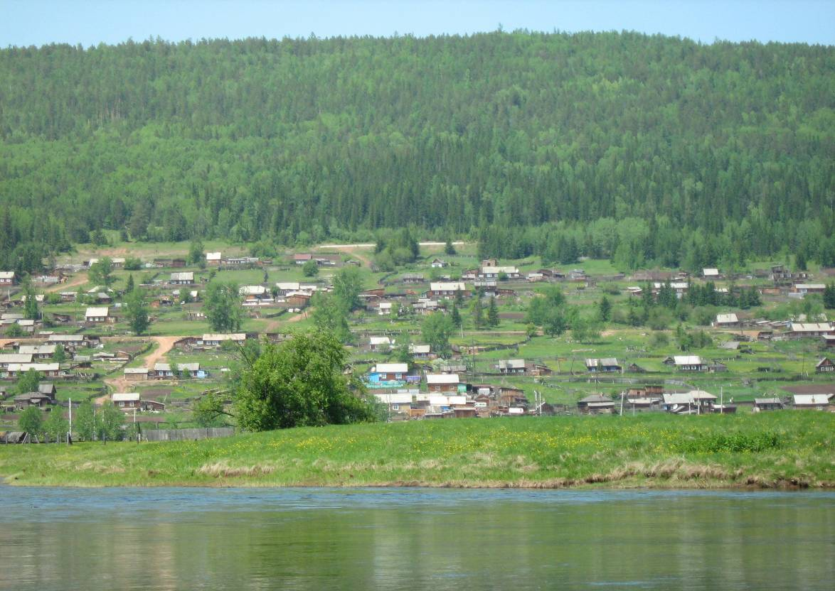

Семигорского сельского поселения

№ 14 Пятница 30 июня 2017 год

|  |
| --- |
| **27.06.2017 г. № 51**  **РОССИЙСКАЯ ФЕДЕРАЦИЯ**  **ИРКУТСКАЯ ОБЛАСТЬ**  **НИЖНЕИЛИМСКИЙ МУНИЦИПАЛЬНЫЙ РАЙОН**  **СЕМИГОРСКОЕ СЕЛЬСКОЕ ПОСЕЛЕНИЕ**  **АДМИНИСТРАЦИЯ**  **ПОСТАНОВЛЕНИЕ**  **О ВВЕДЕНИИ НА ТЕРРИТОРИИ СЕМИГОРСКОГО МУНИЦИАПАЛЬНОГО ОБРАЗОВАНИЯ ОСОБОГО ПРОТИВОПОЖАРНОГО РЕЖИМИ**  В связи с наступлением периода особой пожарной опасности, связанной с прогнозом неблагоприятных метеорологических явлений, в целях обеспечения безопасности жизнедеятельности населения Семигорского муниципального образования, в соответствии с Федеральным законом от 06.10.2003г. Федеральным законом от 21.12.1994г. № 68-ФЗ «О защите населения и территорий от чрезвычайных ситуаций природного и техногенного характера», Федеральным законом от 21.12. 1994г. № 69-ФЗ «О пожарной безопасности», Законом Иркутской области от 07.10.2008г. № 78-оз «О пожарной безопасности в Иркутской области», на основании Указа Губернатора Иркутской области от 21 июня 2017 года № 104-уг. «О режиме чрезвычайной ситуации в лесах регионального характера», руководствуясь Уставом Семигорского муниципального образования, администрация Семигорского муниципального образования  **ПОСТАНОВЛЯЕТ:**  1. Установить на территории Семигорского муниципального образования с 08.00 часов 27 июня 2017 года до особого распоряжения «Особый противопожарный режим».  2. Организовать информирование населения через СМИ «Вестник» (заметки, публикации, статьи) о требованиях пункта 72.3 Правил противопожарного режима в Российской Федерации (утвержденных постановлением Правительства Российской Федерации от 25 апреля 2012 года № 390).  3. Специалисту ГО ЧС Носковой Т.А..:  - провести комплекс целенаправленных пропагандистских информационных мероприятий среди населения, направленных на недопущение пожаров в населенных пунктах и выполнение первичных мер пожарной безопасности;  - организовать обходы, в ходе которых проводить инструктажи и обучение граждан мерам соблюдения пожарной безопасности в лесных массивах, в быту при пользовании электрическими бытовыми приборами и при эксплуатации отопительных печей с вручением памятки на противопожарную тематику;  - организовать при необходимости круглосуточное дежурство в период наибольшей пожарной безопасности.  4. Опубликовать данное постановление в периодическом печатном издании СМИ «Вестник» Семигорского муниципального образования и разместить на официальном сайте администрации Семигорского сельского поселения [www.sem-adm.ru](http://www.sem-adm.ru/).  5. Контроль за исполнением настоящего постановления оставляю за собой.  Глава Семигорского муниципального образования: К.С. Лопатин |

2 Вестник Пятница 30 июня № 14

# РОССИЙСКАЯ ФЕДЕРАЦИЯ

## Иркутская область

**Нижнеилимский муниципальный район**

### Дума Семигорского сельского поселения

### Нижнеилимского района

|  |
| --- |
| Р Е Ш Е Н И Е № 174 |

От « 29 » июня 2017 г.

Семигорского сельского поселение

**" О внесении изменений в Решение Думы Семигорского сельского поселения Нижнеилимского района "О бюджете Семигорского муниципального образования на 2017 год и на плановый период 2018 и 2019 годов "от 27.12.2016 г. №151"**

В соответствии со статьей 153 БК РФ, Положением о бюджетном процессе в Семигорском муниципальном образовании, Уставом Семигорского муниципального образования, Дума Семигорского сельского поселения Нижнеилимского района

**РЕШИЛА:**

Внести в Решение Думы Семигорского сельского поселения Нижнеилимского района от 28.12.2016г. № 151 «О бюджете Семигорского муниципального образования на 2017 год и на плановый период 2018 и 2019 годов» следующие изменения:

**1.** Пункт 1 изложить в следующей редакции:

Утвердить основные характеристики бюджета Семигорского муниципального образования на 2017 год:

- общий объем доходов бюджета Семигорского муниципального образования в сумме **7 789,6** тыс. рублей, в том числе безвозмездные поступления в сумме **6 482,9**  тыс. рублей, из них объем межбюджетных трансфертов, получаемых из других бюджетов бюджетной системы Российской Федерации, в сумме **6 482,9**  тыс. рублей;

- общий объем расходов бюджета Семигорского муниципального образования в сумме **7 922,4** тыс. рублей;

- размер дефицита бюджета Семигорского муниципального образования в сумме **132,8 тыс. рублей.**

Установить, что превышение дефицита бюджета Семигорского муниципального образования над ограничениями установленными статьей 92.1 Бюджетного Кодекса Российской Федерации, осуществлено в пределах суммы снижения остатков средств на счете по учету средств бюджета Семигорского МО в объеме **95,8** тыс. руб.

Размер дефицита бюджета Семигорского муниципального образования в сумме **37,0** тыс. рублей, или **2,8 %** утвержденного общего годового объема доходов бюджета Семигорского муниципального образования без учета утвержденного объема безвозмездных поступлений.

2. Утвердить объем бюджетных ассигнований дорожного фонда Семигорского муниципального образования на 2017 год в сумме **1 172,4**  тыс. рублей;

3. Утвердить верхний предел муниципального долга бюджета Семигорского муниципального образования:

- по состоянию на 1 января 2018 года в размере **37,0** тыс. рублей, в том числе предельный объем обязательств по муниципальным гарантиям 0 тыс. рублей;

- по состоянию на 1 января 2019 года в размере **77,4** тыс. рублей, в том числе предельный объем обязательств по муниципальным гарантиям 0 тыс. рублей;

- по состоянию на 1 января 2020 года в размере **119,3** тыс. рублей, в том числе предельный объем обязательств по муниципальным гарантиям 0 тыс. рублей.

4. Администрации Семигорского муниципального образования опубликовать настоящее решение Думы Семигорского сельского поселения Нижнеилимского района в СМИ.

Глава Семигорского муниципального образования К.С. Лопатин

№ 14 Пятница 30 июня Вестник 3

**29.06.2017 г. № 173**

**РОССИЙСКАЯ ФЕДЕРАЦИЯ**

**ИРКУТСКАЯ ОБЛАСТЬ**

**НИЖНЕИЛИМСКИЙ РАЙОН**

**СЕМИГОРСКОЕ МУНИЦИПАЛЬНОЕ ОБРАЗОВАНИЕ**

**ДУМА**

**РЕШЕНИЕ**

**О ПРИНЯТИИ ИМУЩЕСТВА В МУНИЦИПАЛЬНУЮ СОБСТВЕННОСТЬ АДМИНИСТРАЦИИ СЕМИГОРСКОГО МУНИЦИПАЛЬНОГО ОБРАЗОВАНИЯ**

Руководствуясь п.3 ст.14 Федерального Закона от 06.10.2003 г. № 131 – ФЗ «Об общих принципах организации местного самоуправления в Российской Федерации», Законом Иркутской области от 16.05. 2008 г. № 14-оз « О порядке согласования перечня имущества, подлежащего передаче, порядке направления согласованных предложений органами местного самоуправления соответствующих муниципальных образований Иркутской области уполномоченному органу государственной власти Иркутской области и перечне документов, необходимых для принятия правового акта Иркутской области о разграничении муниципального имущества», Уставом Семигорского муниципального образования, заслушав Главу Семигорского сельского поселения Лопатина К.С., Дума Семигорского сельского поселения

**РЕШИЛА:**

1.Принять в собственность Семигорского муниципального образования имущество:

**-** жилые помещения, предназначенные для постоянного проживания граждан, расположенные на территории Семигорского муниципального образования согласно договора о безвозмездной передачи имущества № 11 от 20.03.2017 г. и приложение № 5.

2.Опубликовать настоящее Решение в газете «Вестник» Семигорского сельского поселения и разместить на официальном сайте администрации Семигорского сельского поселения в информационно - телекоммуникационной сети «Интернет».

Глава Семигорского муниципального образования Лопатин К.С.

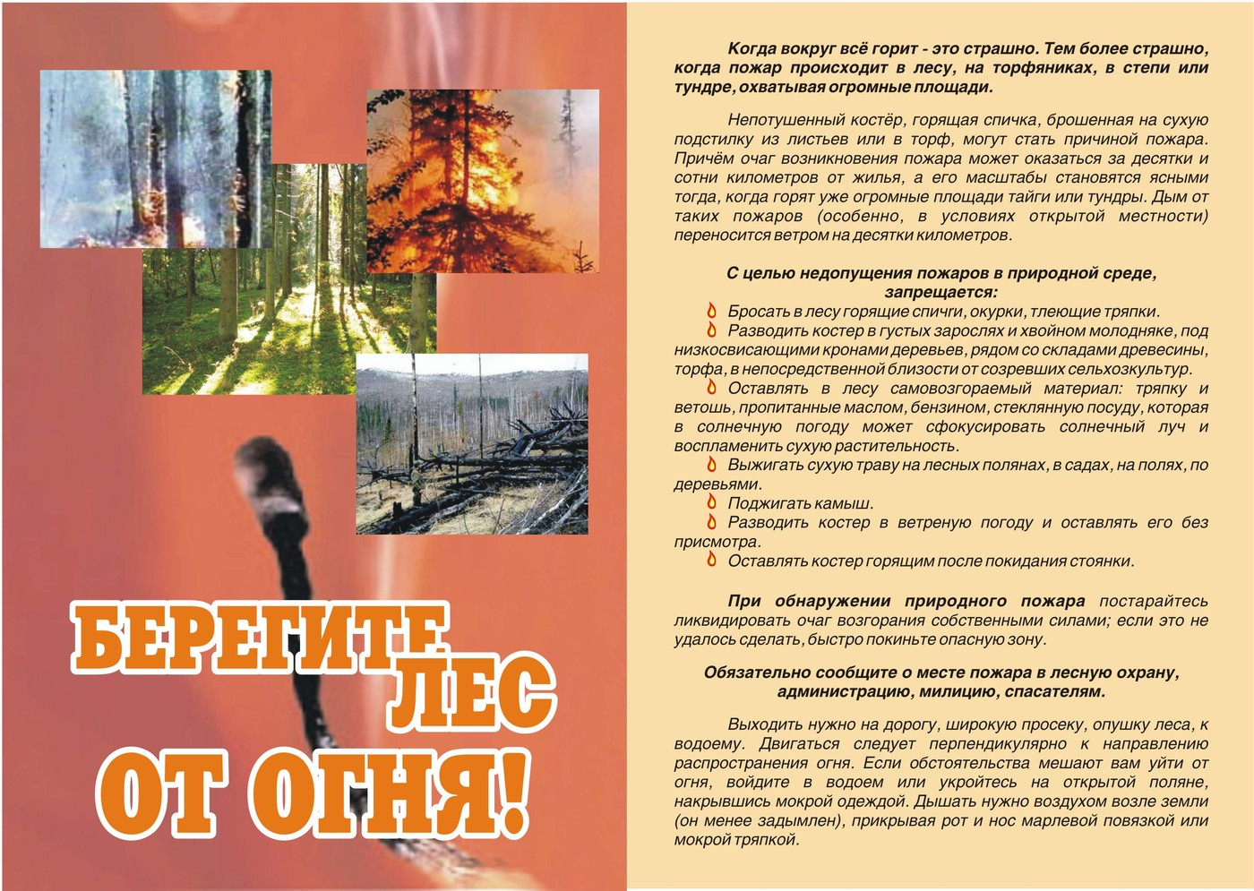

4 Вестник Пятница 30 июня № 14

**Основная причина гибели людей - несоблюдение правил безопасного поведения на воде.**

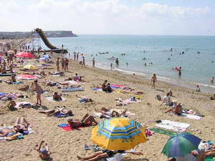

**Чтобы избежать несчастного случая, надо знать и соблюдать меры предосторожности на воде:**

* Купаться лучше утром или вечером, когда солнце греет, но нет опасности перегрева.
* Плавать в воде можно не более 20 минут, причем это время должно увеличиваться постепенно, с 3-5 минут.
* Не входить, не прыгать в воду после длительного пребывания на солнце.
* Не входить в воду в состоянии алкогольного опьянения. Алкоголь блокирует сосудосужающие и сосудорасширяющие центры в головном мозге.
* Если нет поблизости оборудованного пляжа, надо выбрать безопасное для купания место с твердым песчаным чистым дном, постепенным уклоном. В воду входить осторожно. Даже если накануне это место было безопасным для прыжков, то за ночь течением могло принести корягу или что-то сбросили в воду.
* Не заплывать далеко, т.к. можно не рассчитать своих сил. Почувствовав усталость, не надо паниковать и стремиться, как можно быстрее доплыть до берега. Нужно «отдыхать» на воде. Для этого обязательно научитесь плавать на спине. Перевернувшись на спину и поддерживая себя на поверхности легкими движениями рук и ног, вы сможете отдохнуть.

Если захватило течением, не пытайтесь с ним бороться. Надо плыть вниз по течению, постепенно, под небольшим углом, приближаясь к берегу.

* Не теряться, даже если попали в водоворот. Необходимо набрать побольше воздуха в легкие, погрузиться в воду и, сделав сильный рывок в сторону, всплыть.
* В водоемах с большим количеством водорослей надо стараться плыть у самой поверхности воды, не задевая растения. Не делая резких движений. Если все же руки и ноги спутываются стеблями, необходимо сделать остановку (принять положение «поплавка», «всплывания») и освободиться от них.
* Не плавать на надувных матрацах, автомобильных камерах и надувных игрушках. Ветром или течением их может отнести очень далеко от берега, а волной – захлестнуть, из них может выйти воздух, и они потеряют плавучесть.

Не допускать грубых шалостей в воде: подплывать под купающихся, хватать их за ноги, «топить», подавать ложные сигналы о помощи и т.п.

* Не оставлять у воды малышей. Они могут оступиться и упасть, захлебнуться водой или попасть в яму.
* Не заплывать за ограничительные знаки, т.к. они ограничивают акваторию с проверенным дном, определенной глубиной, там гарантировано отсутствие водоворотов и т.д.

Если у вас на глазах тонет человек, а под рукой нет ни спасательного круга, ни даже веревки, чтобы бросить ее утопающему:

* Прежде всего, ободрите его криком и если вы уверены в своих силах плывите на помощь.
* Подплыв к терпящему бедствие человеку. Нужно поднырнуть под него и, взяв сзади каким-нибудь приемом захвата (самый распространенный – за волосы), плыть вместе с ним к берегу.
* Если он в отчаянии пытается схватить вас за шею, руки или ноги – нырните: тонущий человек, повинуясь инстинкту самосохранения, выпустит вас.
* Не стесняйтесь обращаться с ним жестко: нередко это единственный способ спасти человека.

ПОМНИТЕ!

Утонувшего можно спасти, если он пробыл под водой менее 6 минут:

* Повернув его голову на бок, прочистите пальцем забитые тиной или песком рот и нос.
* Положите пострадавшего животом себе на колено (голова должна свешиваться вниз) и, сильно нажав, вытесните воду из желудка и дыхательных путей.
* Начинайте делать искусственное дыхание и массаж сердца.

Даже если вы не ощущаете явного результата, не прекращайте оживление до прибытия скорой помощи» - нельзя упустить ни одного шанса на спасение человека.

Помните,  телефон спасения – 01!

|  |
| --- |
|  |

**665682 Администрация Распространяется бесплатно**

**пос. Семигорск 64 – 4 -71 Дума сельского Газета выходит**

**ул. Октябрьская, 1 поселения 2 раз в месяц кол-во 35 шт.**

**Гл. редактор К.С. Лопатин**

Отв. за выпуск Л.В. Окунева